Муниципальное бюджетное общеобразовательное учреждение
Баганская средняя общеобразовательная школа № 1

Номинация «Овощеводство»

«Исследование клубней безвирусного селекционного картофеля разных сортов»

Автор:
Лидли Лиза, 8 класс
Руководитель:
Нестерова Людмила Александровна,
учитель биологии и химии
высшей квалификационной категории

2018 год

ОГЛАВЛЕНИЕ
1. | Введение | 3
2. | Цель и задачи исследования | 4
3. | Материал и методика исследования | 5
4. | Аналитическая часть | 6
4.1. | История распространения и сортовое разнообразие картофеля | 6
4.2. | Химический состав картофеля | 7
4.3. | Практическое значение картофеля | 8
4.4. | Вещества, влияющие на вкус картофеля | 9
5. | Практическая часть | 11
5.1. | Органолептическая и визуальная экспертиза клубней картофеля | 11
5.2. | Обнаружение крахмала в разных сортах картофеля | 11
5.3. | Крахмальные зёрна разных сортов картофеля | 11
5.4. | Обнаружение в клубнях разных сортов картофеля яда соланина | 12
6. | Заключение | 13
7. | Перспективы | 13
8. | Список литературы | 14
9. | Приложения | 15
 | Приложение 1 | 16
 | Приложение 2 | 17
 | Приложение 3 | 18
 | Приложение 4 | 19
 | Приложение 5 | 20

- ВВЕДЕНИЕ
В нашей школе ежегодно в рамках школьной лаборатории исследуют различные продукты питания, напитки на содержание вредных и полезных веществ, воздействие их на организм. В этом году нашему исследованию подвергся картофель. Почему картофель? Во-первых, один Россиянин съедает в среднем 80 кг картофеля в год. Во-вторых, Россия занимает 4 место в мире по потреблению картофеля – 25 млн. тонн в год. В-третьих, на полях России 80% картофеля импортных сортов. В-четвёртых, Российскими учёными – селекционерами созданы новые сорта картофеля, по своим характеристикам превосходящие лучшие импортные. В-пятых, мае – сентябре 2017 года учащиеся и педагоги нашей школы на пришкольном учебно-опытном участке и на участке в селе Лозовское выращивали безвирусный картофель сортов: «Лидер», «Красавчик», «Ред Скарлет», «Взрывной» и «Романо», которые выведены отечественными селекционерами. (Приложение 1)Данные сорта «пришли» к нам в школу благодаря Депутату Законодательного собрания НСО Зозуля Юрию Викторовичу. В народе картофель называют «вторым хлебом». По мнению практически любого человека, и особенно сельского жителя, главное, чтобы картофель давал хороший урожай, чтобы хорошо сохранялся, был вкусным и полезным.
В рамках работы нашего творческого объединения «Исследователь» у нас возникла идея протестировать клубни безвирусного селекционного картофеля по критериям, которые можно осуществить в школьной лаборатории.

- ЦЕЛЬ И ЗАДАЧИ ИССЛЕДОВАНИЯ
Цель: исследовать клубни разных сортов безвирусного селекционного картофеля на вкусовые качества, наличие и количественное содержание крахмала, наличие яда солонина.

Задачи:
- с помощью литерных и интернет-источников выяснить историю распространения и сортовое разнообразие картофеля, химический состав и практическое значение картофеля;
- провести органолептическую экспертизу сортов картофеля «Лидер», «Красавчик», «Ред Скарлет», «Взрывной» и «Романо»;
- провести опыты на обнаружение крахмала в разных сортах картофеля «Лидер», «Красавчик», «Ред Скарлет», «Взрывной» и «Романо»;
- рассмотреть под микроскопом крахмальные зёрна в разных сортах картофеля «Лидер», «Красавчик», «Ред Скарлет», «Взрывной» и «Романо»;
- провести эксперимент по обнаружению в клубнях разных сортов картофеля «Лидер», «Красавчик», «Ред Скарлет», «Взрывной» и «Романо» яда солонина;
- на основе выше перечисленных показателей сравнить сорта картофеля «Лидер», «Красавчик», «Ред Скарлет», «Взрывной» и «Романо» и сделать выводы.

- МАТЕРИАЛ И МЕТОДИКА ИССЛЕДОВАНИЙ
Объект исследования: клубни разных сортов безвирусного селекционного картофеля «Лидер», «Красавчик», «Ред Скарлет», «Взрывной» и «Романо».

Методика исследований:
- изучение литературных источников и сети Internet;
- органолептическая экспертиза клубней картофеля;
- химический анализ клубней картофеля;
- сравнительный анализ.

- АНАЛИТИЧЕСКАЯ ЧАСТЬ
  - История распространения и сортовое разнообразие картофеля
Родина картофеля – Южная Америка. Благодаря своим питательным свойствам и относительной легкости приготовления, картофель стал одним из основных продуктов питания индейцев, живших в Андах. Им было известно более 150 видов дикого картофеля и множество способов его приготовления, из которых наиболее часто употребляемым стал чуньо– что-то вроде картофельных чипсов, пригодных к долгому хранению. Испанский путешественник Педро Чеза де Леон подробно описал картофель как растение и как культуру, привел пример его правильного приготовления как продукта питания и завез его в Европу (Испанию) в 1551 году. Парижский агроном и аптекарь Антуан Огюст Пармантье, находясь в плену в Германии, познакомился там с новой культурой. Он добивался, чтобы картофель получил признание в народе. Парижский медицинский факультет объявил в 1772 году картофель съедобным. В Россию картофель попал из Голландии, откуда его выписал Пётр I. Началу широкого распространения положил указ Сената 1765 года, в период правления Екатерины II, для предотвращения голода вследствие недорода хлебов. Пропагандистом картофеля в России стал Андрей Тимофеевич Болотов– первый русский учёный – агроном, утверждавший, что «Сей овощ хлебу подмога». Он положил начало массовому распространению на Руси «второго хлеба». В 1770 году он опубликовал статью о картофеле, в которой писал, что «простой народ употребляет его более на печение и почитает его гораздо вкуснее печеный, что и в самом деле так, ибо вареный требует некоторой приправы, а печеный только посоля есть можно». Одним из первых российских селекционеров - картофелеводов второй половины XIX века был Ефим Андреевич Грачев. Он создал первые отечественные сорта картофеля, которых насчитывалось около 100 сортов. Вступление в XX веке России в эру капиталистических отношений повлекло за собой развитие промышленности, в том числе и той ее отрасли, которая занималась переработкой клубней. Вначале картофель использовали только в пищу и в качестве корма для домашнего скота, потом его стали применять в крахмало - паточной и спиртовой промышленности в качестве сырья. Под Москвой в 1930 году на базе Коренёвской картофельной селекционной станция был основан научно - исследовательский институт картофельного хозяйства. Экспедиция Н.И. Вавилова, С.В. Юзепчука, С.М. Букасова, П.М. Жуковского позволили глубже изучить культуру картофеля в Южной Америке и успешно использовать многие виды дикого и культурного картофеля. Больших успехов в развитии картофелеводства добился профессор А.Г. Лорх, Современная коллекция картофеля составляет более 7000 сортов.
Картофель – многолетнее, травянистое, клубненосное растение, но в культуре возделывается как однолетнее, потому что жизненный цикл его, начиная с прорастания клубня и кончая образованием и формированием зрелых клубней, проходит за один вегетационный период. Сегодня его выращивают в самых разнообразных условиях: на равнинах и в горах, на черноземных и песчаных почвах, за полярным кругом и в Африке. Но стоит отметить, что эта культура требовательна к плодородию почвы.
Клубень представляет собой утолщенный и укороченный стебель. Он является местом отложения запасных питательных веществ. По форме и окраске клубней сорта картофеля сильно отличаются друг от друга, различают клубни круглые, округло - овальные, удлиненно - овальные, длинные, плоские, овальные и другие. Различают следующие типы окраски клубней: белые с различным проявлением желтизны, красные с оттенками от светло- розового до интенсивно - красного и сине - фиолетового. Мякоть клубня чаше всего белая, иногда желтоватая, и только у отдельных сортов она красная и сине – фиолетовая.
  - Химический состав картофеля
В состав клубней входят (в зависимости от сорта): вода 75 – 80%, крахмал 20 – 45%, сахар – 0,3%, имеются все незаменимые аминокислоты, сырой протеин – 2%, жир – 0,15%, почти все витамины группы В, также витамины С, Р, К, РР, А, щавелевая, лимонная, яблочная, пантотеновая и другие органические кислоты соланин и амиловый спирт, который, придает особый запах и вкус свежему картофелю, жир и стеарины, зола – 1,1% (минеральные соли (особенно калий и фосфор), макро - и микроэлементы. Картофель обладает уникальной клетчаткой (до 1 %), которая не раздражает слизистую желудка. Молодой картофель исключительно богат незаменимой фолиевой кислотой, аскорбиновой кислотой, магнием.
Окраска клубней связана с содержанием полезных микроэлементов. Красно – фиолетовые сорта богаты антиоксидантом – антоцианом, защищающим от старения; в жёлтом картофеле много каротина, улучшающего зрение, чёрный картофель богат витаминами. Ориентировочно различают сорта картофеля с высоким содержанием сухих веществ (более 25%), средним (22 – 25%) и низким (менее 22%). Крахмал составляет 70 – 80% всех сухих веществ клубня. Содержание крахмала зависит от скороспелости сортов, которое выше у позднеспелых. В процессе хранения количество крахмала в клубнях уменьшается в результате гидролитического распада его до сахаров.
  - Практическое значение картофеля
При употреблении 300 г картофеля (приблизительно 3 клубня размером с куриное яйцо) организм удовлетворяет суточную потребность в витамине С – на 70%, в витамине В6 – на 36%, в витамине В1 – на 20%, витамине В2 – на 8%, пантотеновой кислоте – на 16%., организм получает около 50% калия, 10% фосфора, 15% железа, 3% кальция. По биологической ценности белки картофеля превосходят белки многих зерновых культур и мало уступают белкам мяса и яйца. Один килограмм картофеля может дать 940 ккал (3933 кДж), но организм обеспечивается не более чем на 10% энергией, поэтому любителям диет хочется сообщить, что картофель без масла (столовая ложка масла удваивает калорийность) картофель малокалориен.
Одна порция содержит 110 калорий. Энергетическая ценность картофеля зависит от способа приготовления: отварной почищенный картофель даст 72 Ккал, отварной в «мундире» 76 Ккал, сырой 80Ккал, запечённый 106 Ккал, обжаренный 153 Ккал, во фритюре 264 Ккал, чипсы 551 Ккал.
  - Вещества, влияющие на вкус картофеля
Такой показатель, как вкус, генетически закладываются при селекции новых сортов. Вкус различных блюд, приготовленных из картофеля, определяется наличием в клубнях соответствующих химических соединений, их концентрацией и формируется в результате биохимических реакций, происходящих в процессе хранения клубней или их тепловой обработки.
Вкус картофеля в основном зависит от концентрации в клубнях аминокислот, крахмала и сахаров (в основном глюкоза и лактоза). Влияют также белок, жирные кислоты и минеральные элементы. Невкусным картофель становится из-за избыточной концентрации сахаров, образовавшихся в результате превращения крахмала в сахара от подмерзания клубней или длительного их хранения при низкой температуре (от 0 до 1 °С). Под воздействием комнатных температур хранения сахара разрушаются и вкус также теряется. Картофель, клубни которого долгое время находились на свету и позеленели, приобретает горький вкус, что связано с избыточным накоплением в нем соланина – опасного для здоровья вещества. Наиболее ярко вкус и аромат клубней определенного сорта выражен у вареного картофеля, приготовленного сразу после осеннего сбора урожая. Картофель, выращенный на почве, в которую вносили только перегной и золу, а минеральные удобрения не использовали, считается наиболее вкусным и рекомендуется для диетического и детского питания. Избыточное азотное питание и недостаток калия более всего портят вкус хорошего сорта картофеля, мякоть его хуже разваривается, становится водянистой, приобретает посторонний запах, быстро чернеет после очистки и варки. На вкус клубней прежде всего влияет присутствие в них некоторых жирных кислот. Во время приготовления блюд они образуют летучие соединения, которые и воздействуют на наш вкус. Самые вкусные сорта, как правило, содержат крахмал в пределах 13 – 18%, то есть не лидеры по крахмалистости. Разваристость клубней зависит от соотношения в них белка и крахмала. Если крахмала больше чем белка в 8 раз, то клубни не развариваются, а если в 16 и более раз – клубни растрескиваются даже при варке в «мундире». Клубни среднего размера бывают обычно более вкусными.

- ПРАКТИЧЕСКАЯ ЧАСТЬ
  - Органолептическая и визуальная экспертиза
клубней картофеля
Мы сварили клубни сортов картофеля «Лидер», «Красавчик», «Ред Скарлет», «Взрывной» и «Романо». При варке картофель не солили.
Вывод:
- при варке клубни всех сортов картофеля сохранили форму, что означает, что переизбытка крахмала нет;
- по вкусовым качествам «Лидер», «Красавчик», «Романо» и «Ред Скарлет» имеют насыщенный картофельный вкус, а сорт «Взрывной» имеет сладковатый привкус;
- оценка вкуса всегда субъективна и может не совпадать с общепринятой. (Приложение 2)
5.2. Обнаружение крахмала в разных сортах картофеля
На срезы клубней картофеля нанесли одинаковое количество раствора йода.
Вывод:
- на клубнях картофеля всех сортов появилось синее окрашивание;
- визуально видно, что интенсивность окрашивания разная, что говорит о разном количественном содержании крахмала;
- по содержанию крахмала при визуальном определении в порядке уменьшения сорта картофеля можно расположить следующим образом: «Лидер», «Красавчик», «Романо», «Ред Скарлет» и «Взрывной». (Приложение 3)
5.3. Крахмальные зёрна разных сортов картофеля под микроскопом
Для исследования мы взяли электронный микроскоп, предметные и покровные стёкла, скальпель, воду, пипетку, фильтровальную бумагу.
Для приготовления микропрепаратов разных сортов картофеля мы на предметное стекло нанесли каплю воды, окунули несколько раз в неё кусочек клубня картофеля; накрыли раствор покровным стеклом.
Рассмотрели микропрепараты под микроскопом при увеличении 500х. По размеру и «годичным кольцам» крахмальных зёрен определили количественное содержание крахмала
Вывод:
- наиболее крупные крахмальные зёрна у сорта «Лидер», а далее по убывающей идут сорта «Красавчик», «Романо», «Ред Скарлет» и «Взрывной»;
- результаты микроскопического исследования совпадают с результатами предыдущего опыта «Обнаружение крахмала в разных сортах картофеля». (Приложение 4)
5.4. Обнаружения в клубнях разных сортов картофеля
яда соланина
Для данного исследования мы сделали срезы на клубнях картофеля разных сортов по следующей схеме:
- срез № 1. От верхушки до основания по оси, делящей картофелину на две равные половины;
- срез № 2. Поперечные срезы у основания и у верхушки клубня;
- срез № 3. С боков клубня;
- срез № 4. С участков около глазков.
На каждый срез каждого сорта мы поочерёдно стеклянными палочками наносили пероксид водорода (перекись водорода), раствор серной кислоты, раствор уксусной кислоты.
При наличии соланина на клубнях появлялось жёлтое окрашивание.
Вывод:
- в сортах «Лидер», «Красавчик» и «Романо» соланина не обнаружено;
- в сортах «Ред Скарлет» и «Взрывной» обнаружен соланин на срезах около глазков и с боков;
- картофель хранился правильно, без доступа света и солнечных лучей; клубни пригодны для еды. (Приложение 5)

- ЗАКЛЮЧЕНИЕ

Исследования разных сортов безвирусного селекционного картофеля, проводимые нами в школьной лаборатории в рамках работы объединения «Исследователь» позволяют нам сделать следующее заключение: все сорта картофеля «Лидер», «Красавчик», «Романо», «Ред Скарлет» и «Взрывной» мы рекомендуем выращивать на личных приусадебных и пришкольных участках. Однако согласно исследований, которые были нами проведены мы бы отдали предпочтение сортам «Лидер» и «Красавчик».

- ПЕРСПЕКТИВЫ
Так как наша школа выиграла грант на открытие технопредпринимательской компании по выращиванию безвирусного картофеля, мы планируем расширить спектр нашей работы: от микроклонального размножения до более тщательного химического исследования.

- СПИСОК ЛИТЕРАТУРЫ
- ГаничкинаА. Все, об овощах.
С-Петербург, 2007г.
- Ганичкина О. Дорогим огородникам
Москва. 2007г.
- Карманов С.Н. Картофель. Библиотечка овощевода-любителя,
Москва, Росагропромиздат,1991.
- Дышлюк Л.С., Асякина Л.К., Карчин К.В., Зимина М.И. Изучение химического состава картофеля
Современные проблемы науки и образования,2014.
- Интернет-ресурсы:
http://kartoska.ru/istoriya_kartofela.php
https://ru.wikipedia.org/wiki
http://kartofel.at.ua
http://sostavproduktov.ru/produkty/ovoshchi/kartofel

- Приложения

Приложение 1
Сорта безвирусного селекционного картофеля

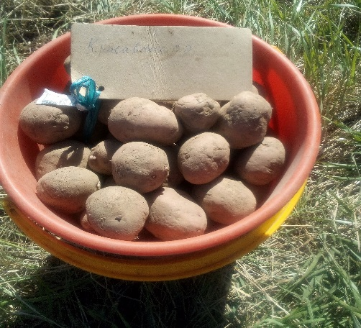
Фото 1. Сорт «Лидер» Фото 2. Сорт «Красавчик»

Фото 3. Сорт «Ред Скарлет»

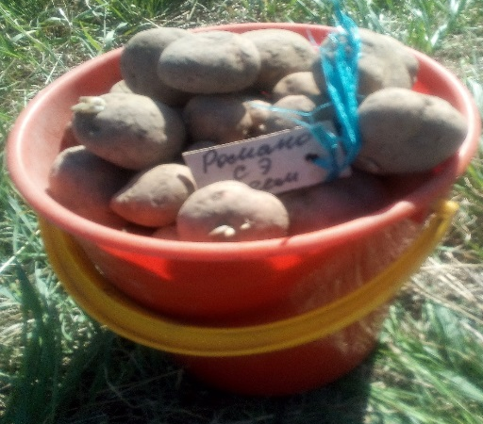
Фото 4. Сорт «Взрывной» Фото 5. Сорт «Романо»

Приложение2
Органолептическая и визуальная экспертиза
клубней картофеля
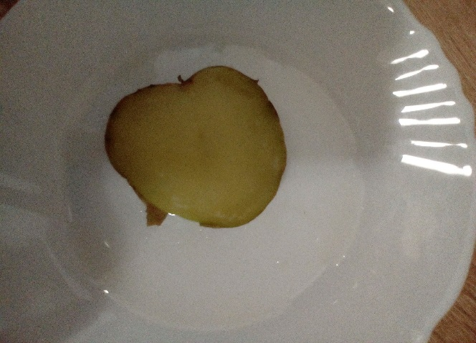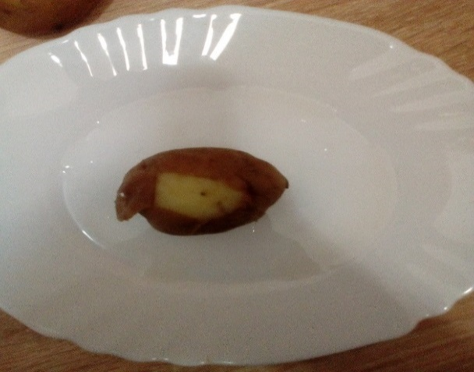

Фото 1. Сорт «Лидер» Фото 2. Сорт «Красавчик»

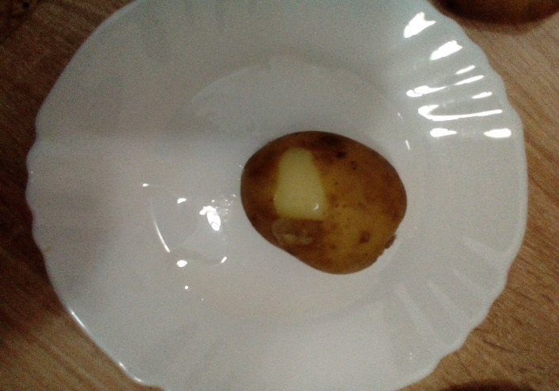

Фото 3. Сорт «Ред Скарлет»

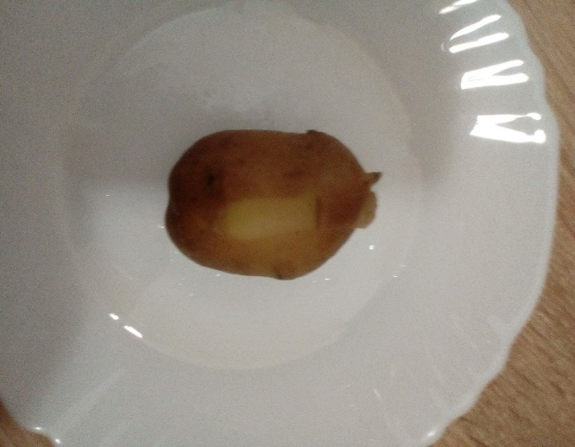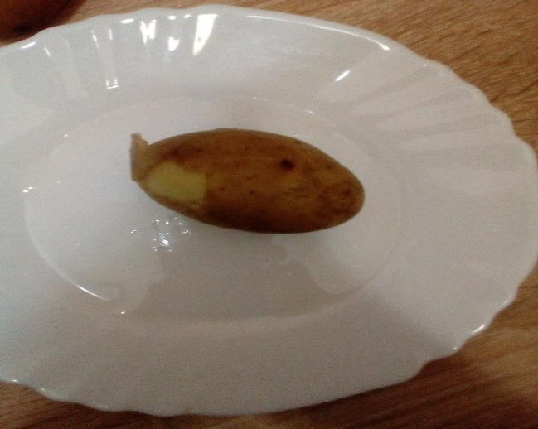

Фото 4. Сорт «Взрывной» Фото 5. Сорт «Романо»

Приложение 3
Обнаружение крахмала в разных сортах картофеля
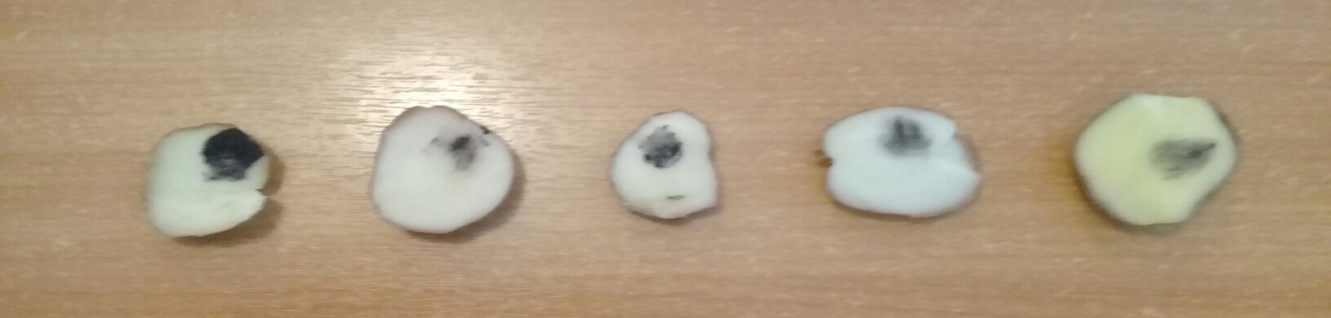
Фото 1. Сорта «Лидер», «Красавчик», «Романо», «Ред Скарлет», «Взрывной»

Приложение 4
Крахмальные зёрна разных сортов картофеля под микроскопом
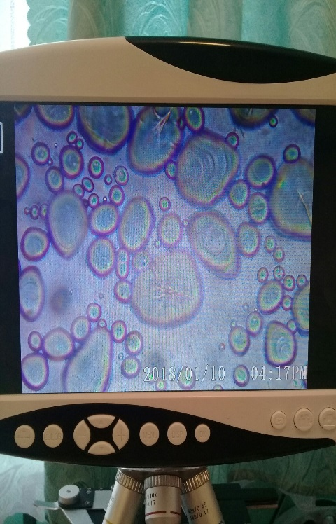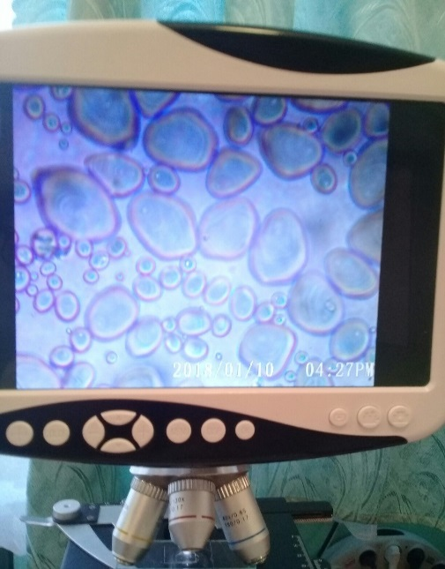
Фото 1. Сорт «Лидер» Фото 2. Сорт «Красавчик»

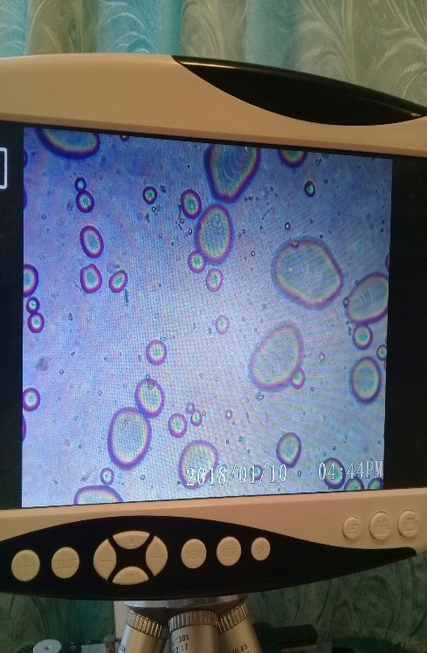
Фото 3. Сорт «Романо»

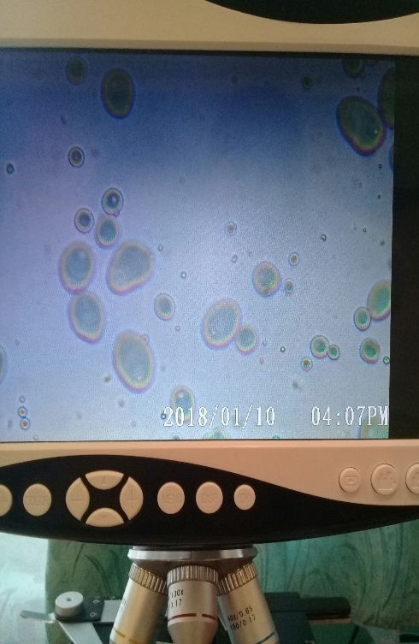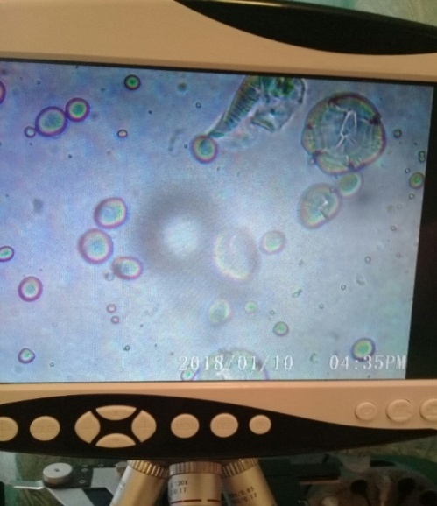
Фото 4. Сорт «Ред Скарлет» Фото 5. Сорт «Взрывной»
Приложение 5
Обнаружения в клубнях разных сортов картофеля
яда соланина
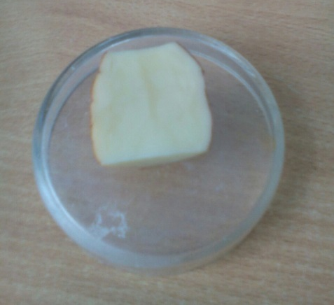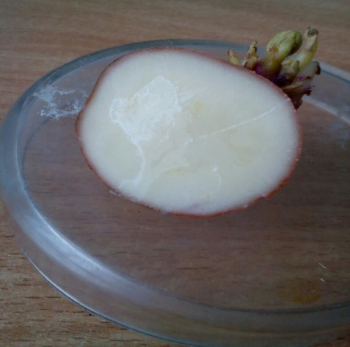
Фото 1. Сорт «Лидер» Фото 2. Сорт «Красавчик»

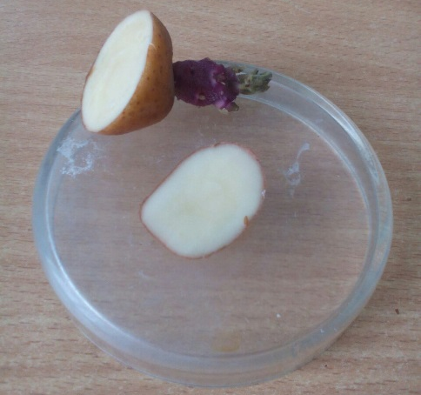
Фото 3. Сорт «Романо»

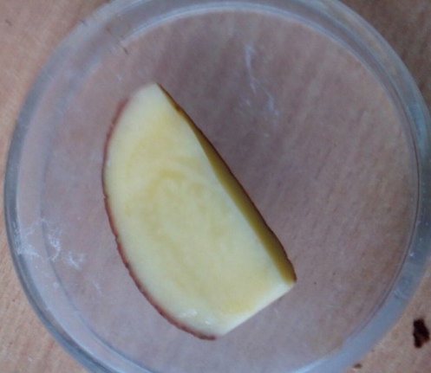

Фото 4. Сорт «Ред Скарлет» Фото 5. Сорт «Взрывной»

